2 класс

Тема 1: **«Кто такой октябренок?»**.

Цель: Знакомство учеников младшего школьного возраста с Белорусской республиканской пионерской организацией (дата основания 13 сентября 1990 года), октябрятской звездочкой, правилами октябрят, талисманом пионерской организацией рысенком «Огоньком». Посвящение в «октябрята».

**Общественное объединение «Белорусская республиканская пионерская организация»** – самая массовая детская общественная **организация** в Республике Беларусь. **Пионерское** движение, основывается на лучших традициях пионерии и продвигает вечные общечеловеческие ценности – труд, добро и справедливость.

**Понятие «Октябренок».**

Октябренок – учащийся начальной школы, объединенный пионерской дружиной в коллектив (группу) для подготовки к вступлению в пионеры. Октябренок – новичок в пионерских делах, готовый принять и продолжить традиции и историю Пионерии.

Октябренок – звание младшего члена Белорусской республиканской пионерской организации.

Значок октябрятский (октябрятская звездочка) – нагрудный значок в виде пятиконечной звездочки, три верхних луча которой окрашены в красный, два нижних – в зеленый цвет. В центре звездочки – барельеф карты Республики Беларусь золотистого цвета. От верхних лучей устремляются ввысь три языка пламени, часть первого окрашена в красный и зеленый цвета, соответствующие цветам Государственного флага Республики Беларусь. Звездочка имеет окантовку золотистого цвета.

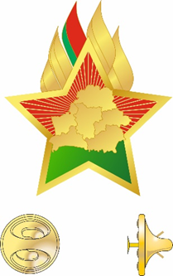

Значок октябрятский (октябрятская звездочка) является символом принадлежности детей к пионерской организации, октябрятским коллективам (группам), воплощением Легенды об октябренке: путеводная звезд, начало всех дорог, неугасаемый огонь отважных открывателей. Носится на левой стороне груди.

ПРАВИЛА ОКТЯБРЯТ

Октябрята – будущие пионеры.

Октябрята – активные ребята.

Октябрята – спортивные ребята.

Октябрята – отважные ребята.

Октябрята – дружные ребята.

Октябрята – веселые ребята.

Октябрята – прилежные ребята.

Октябрята – умные ребята.

Октябрята – добрые и отзывчивые ребята.

Октябрята – талантливые ребята.

*Ссылка на ифографику* [*https://brpo.by/oktjabrjata/*](https://brpo.by/oktjabrjata/)

Звездочка вручается одновременно с ритуалом присвоения звания «Октябренок» в торжественной обстановке на празднике Октябрятской звездочки, либо 13 сентября в День рождения Белорусской республиканской пионерской организации (перед торжественным посвящением в октябрята рекомендуется провести квесты, квизы, экскурсии и пр.).

Вступление в ОО «БРПО» – важный самостоятельный шаг в жизни юного гражданина. Это свидетельство добровольного желания присоединиться к массовой общественной организации страны, включиться в активную коллективную жизнь в реальных делах и событиях, реализовать свою инициативу в интересах людей и общества.

(Члены ОО «БРПО» от 7 до 10 лет называются «октябрята». (Уста ОО «БРПО» п. 4.2.).

Талисман пионерской организации – рысенок «Огонек», который сопровождает октябрят на всех мероприятиях и проектах ОО «БРПО».

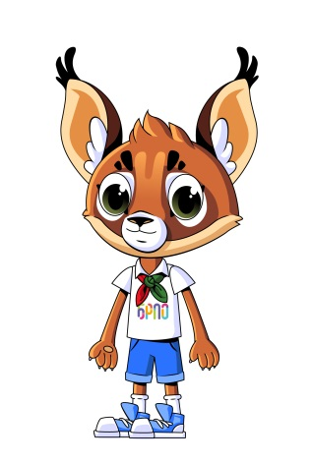

Рекомендован к просмотру мультфильмы ОО «БРПО»: «Октябрята – страна юных патриотов», «Будь в команде огонька» по ссылкам: <https://www.youtube.com/watch?v=c6yDkmX6OZM>

<https://www.youtube.com/watch?v=EH4KBEGH4X4>

Можно использовать инфографику ОО «БРПО» <https://brpo.by/vozhatym/press-kit/#1565543788805-ac39ab41-ed8d>

Тема 2: **«Октябрятская звездочка».**

**Цель:** Формирование октябрятских звездочек (по 5 человек, в классе может быть 5-6 октябрятских звездочек), знакомство с проектами ОО «БРПО» для октябрят.

Октябрятская группа «Звездочка» формируется на базе вторых классов учреждений образования после того как учащиеся, достигшие 7-летнего возраста на основании добровольного письменного заявления с письменного разрешения родителей (законных представителей) по решению Сбора пионерской дружины в торжественной обстановке принимаются в члены ОО «БРПО» в звании «октябрята».

«Октябрятские» группы организуются во втором полугодии учебного года для учащихся первого класса либо в первом полугодии учебного года для учащихся второго класса. Вступление в «октябрятскую» группу носит добровольный характер. Группа делится на микро группы – «звездочки» по 5-6 человек в каждой. «Октябрята» имеют свою символику – октябрятский значок, который вручается при вступлении в «октябрята». Для проведения неформальных и развлекательных мероприятий для октябрят может использоваться вариативный логотип «Октябрята».

Классный руководитель внедряет систему поручений для октябрят.

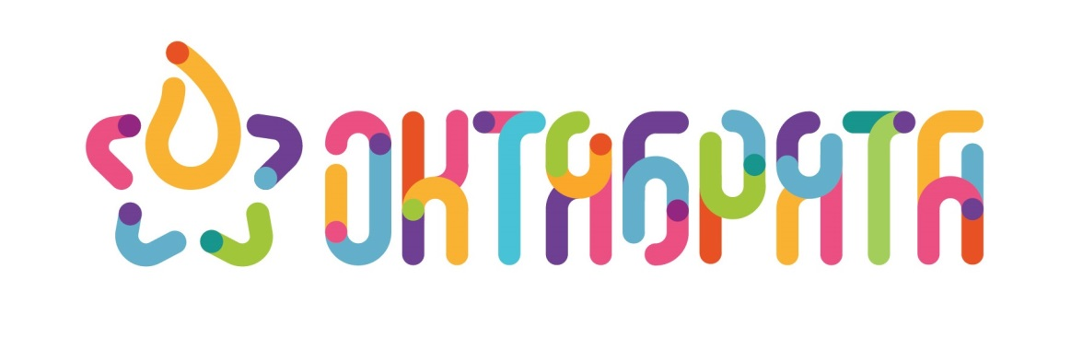

Ссылка на проекты ОО «БРПО» <https://brpo.by/events-list/>

В октябре формируются октябрятские команды, отряды, идет регистрация на проекты на сайте ОО «БРПО» <https://brpo.by/registracija/>

Рекомендован к просмотру мультфильмы ОО «БРПО»: <https://www.youtube.com/watch?v=k8bOcENz7lo>

Тема 3: **«Октябрятское поручение».**

**Цель:** Привлечения октябрят к общественной работе – поручения.

Работа педагога-организатора, классного руководителя, пионеров с «октябрятами» не должна носить только развлекательный характер. Особое значение следует отводить организации общественно полезных дел, экскурсий, мероприятиям гражданско-патриотической направленности.

Пионеры совместно с классным руководителем приступают к распределению октябрятских поручений. Поручение «октябрят» способствует упражнению детей в выполнении организаторских и исполнительных функций.

В этот период важно уделить внимание сборам звездочки. Это первые сборы в жизни «октябрят», на которых они приобщаются к общественной работе. Сборы должны рождать у ребят желание сообща выполнять задания, вместе играть. Занятия «октябрят» на сборах носят конкретный характер: они рисуют, вырезают флажки, разучивают песни, игры, совершают экскурсии по школе, в библиотеку, комнату детский объединений и организаций и в ближайшие от школы учреждения. Каждая звездочка выбирает командира, санитара, хозяйственника, цветовода и т.д. Поручения в звездочке через небольшой промежуток времени меняются, чтобы дать детям побывать в разной роли.

Второй вариант, когда поручения даются не отдельным ребятам в звездочке, а целой звездочке. Выполнение поручения звездочкой приучает ребят к совместным действиям, позволяет каждому ребенку внести свой вклад в общее дело, ощутить радость от коллективной деятельности и увидеть зависимость общего результата от индивидуальных усилий каждого. Все это сплачивает детей внутри коллектива, открывает простор для творчества, обогащает общение между членами звездочки, способствует взаимопроникновению личной и коллективной ответственности. Периодическая смена поручений (через одну или две недели) позволяет преодолеть утомляемость детей, возникающую при длительной однообразной работе.

Октябрятские команды участвуют в дружинном этапе интеллектуально-творческой игры, продолжают участие в дистанционных играх ОО «БРПО», «Встреч на все 100», республиканкой акции «Сделаем мир чище!».

Рекомендованы к просмотру мультфильмы: [www.youtube.com/channel/UCYzFuZj3dpotKWpZDbZq8gw](http://www.youtube.com/channel/UCYzFuZj3dpotKWpZDbZq8gw)

<https://www.youtube.com/watch?v=b2xWlM5fNQY>

Тема 4: **«Октябрята – добрые и отзывчивые ребята».**

**Цель:** привлечение октябрят к благотворительной деятельности.

Привлечение групп октябрят к благотворительной акции Белорусской республиканской пионерской организации и Белорусского республиканского союза молодежи «Чудеса на Рождество!», символом которой являются красные рукавички. Акция традиционно стартует к новогодним и рождественским праздникам.

В рамках акции октябрята, тимуровцы БРПО и волонтеры движения БРСМ «Доброе Сердце» организуют конкурсы, праздничные программы, адресные поздравления для воспитанников детских домов, школ-интернатов, приемников-распределителей, приютов для детей-сирот, детей-инвалидов, детей с ограниченными возможностями, детей, находящихся в реабилитационных центрах, больницах, воспитательных колониях для несовершеннолетних.

Символом благотворительной акции традиционно являются красные рукавички, отражающие стремление волонтеров окружить заботой и вниманием детей и людей пожилого возраста в эти праздничные дни (положение о проведении акции можно найти на сайте ОО «БРПО» <https://brpo.by/vozhatym/pedagogam/#1565544311551-e23644b6-1612>

Логотип акции:



Продолжается участие октябрятских групп в дистанционных играх и проектах ОО «БРПО».

Тема 5: **«Тимур и его команда».**

**Цель:** знакомство октябрят с тимуровским движение ОО «БРПО». Понятием – «тимуровец». Начало тимуровского движения в нашей стране.

09 января 1904 года родился Аркадий Петрович Гайдар(Голиков) – советский детский писатель, журналист, участник Гражданской и Великой Отечественной войн, «литературный отец» тимуровского движения.

Для членов пионерской дружины, не знакомых с биографией и творчеством А.П.Гайдара можно организовать фильмогруппу – совместный просмотр художественного фильма «Тимур и его команда» с последующим его обсуждением.

**Тимуровец** — понятие, обозначающее образцового пионера, октябренка, совершающего хорошие поступки на благо конкретных людей и всего общества. Происходит от книги [Аркадия Гайдара](https://ru.wikipedia.org/wiki/%D0%93%D0%B0%D0%B9%D0%B4%D0%B0%D1%80,_%D0%90%D1%80%D0%BA%D0%B0%D0%B4%D0%B8%D0%B9_%D0%9F%D0%B5%D1%82%D1%80%D0%BE%D0%B2%D0%B8%D1%87) «[Тимур и его команда](https://ru.wikipedia.org/wiki/%D0%A2%D0%B8%D0%BC%D1%83%D1%80_%D0%B8_%D0%B5%D0%B3%D0%BE_%D0%BA%D0%BE%D0%BC%D0%B0%D0%BD%D0%B4%D0%B0)», герой которой, [пионер](https://ru.wikipedia.org/wiki/%D0%9F%D0%B8%D0%BE%D0%BD%D0%B5%D1%80%D1%81%D0%BA%D0%BE%D0%B5_%D0%B4%D0%B2%D0%B8%D0%B6%D0%B5%D0%BD%D0%B8%D0%B5) [Тимур](https://ru.wikipedia.org/wiki/%D0%A2%D0%B8%D0%BC%D1%83%D1%80_%D0%93%D0%B0%D1%80%D0%B0%D0%B5%D0%B2), организовал отряд ребят, тайно помогавший семьям [красноармейцев](https://ru.wikipedia.org/wiki/%D0%9A%D1%80%D0%B0%D1%81%D0%BD%D0%BE%D0%B0%D1%80%D0%BC%D0%B5%D0%B5%D1%86), пожилым или больным людям.

Рекомендуется к использованию инфорграфика для тимуровцев:

<https://brpo.by/pioneru/dabradel/>

<https://brpo.by/vozhatym/press-kit/#1565543788805-ac39ab41-ed8d>

Продолжается участие октябрятских групп в дистанционных играх и проектах ОО «БРПО».

Тема 6: **«Юные герои».**

**Цель:** Знакомство октябрятс юными героями-антифашистами времен ВОВ.

День памяти юного героя-антифашиста был утвержден в 1964 году Ассамблеей ООН в честь погибших участников антифашистских демонстраций: французского школьника Даниэля Фери в 1962 году и иракского мальчика Фадыла Джамаля в 1963 году.

В этот день были расстреляны пять мальчишек-парижан лицея Бюффон, не предавших своих друзей-подпольщиков в годы Второй мировой войны.

В этот же день были расстреляны герои-молодогвардейцы Олег Кошевой, Любовь Шевцова, Дмитрий Огурцов, Виктор Субботин, Семен Остапенко в захваченном фашистами Краснодоне.

08 февраля – это также день памяти пионеров, которым посмертно присвоено звание Героя Советского Союза: Зина Портнова, Марат Казей, Лёня Голиков, Валентин Котик.

Формат Дня юного героя-антифашиста может быть традиционным для патриотических мероприятий: Урок Мужества, Линейка Памяти, митинг, медиа-презентация из истории праздника.

Продолжается участие октябрятских групп в дистанционных играх, акциях и проектах ОО «БРПО».

Тема 7: **«Мы – граждане Беларуси».**

**Цель:** Сформировать чувство сопричастности к прошлому, настоящему и будущему родного края, своей Родины – Республики Беларусь. Понимать значение государственных символов, праздников, мест почитания героев проявляющий к ним уважение. Знакомство октябрят с Конституцией Республики Беларусь, паспортом Гражданина Республики Беларусь.

**15 марта отмечается государственный праздник Республики Беларусь – День Конституции**. За несколько дней до знаменательного события во всех регионах страны стартует **Всебелорусская акция «Мы – граждане Беларуси!».**

***Справочно!***

*В День Конституции во всех регионах страны проходят мероприятия, в ходе которых в торжественной обстановке представители законодательной и исполнительной власти, почетные люди вручают четырнадцатилетним юношам и девушкам важный документ в жизни каждого белоруса – паспорт гражданина Республики Беларусь.*

Реализация темы рекомендовано проводить с применением мультфильмов БРПО о символах страны:

<https://www.youtube.com/watch?v=5El8I2f4dT4&t=11s>

инфографики и наглядного материала:

<https://brpo.by/pioneru/ja-belorus/simvolika-2/> ;

<https://brpo.by/pioneru/ja-belorus/tradicii/>

<https://brpo.by/pioneru/ja-belorus/puteshestvie-po-strane/>

Продолжается участие октябрятских групп в дистанционных играх, акциях и проектах ОО «БРПО».

Тема 8: **«Праздники и традиции ОО «БРПО».**

**Цель:** Знакомство октябрят с традиционными праздниками и памятными датами ОО «БРПО».

Праздники ОО «БРПО» - это символ единства поколений организации преемственности многих поколений пионеров, дружбы и товарищества.

Белорусская республиканская пионерская организация отмечает следующие праздники:

**19 мая** – День пионерской дружбы.

В этот день в 1922 году II Всероссийская конференция РКСМ приняла решение о распространении опыта работы первых пионерских отрядов по своей стране.

**24 июня** – Праздник пионерского костра

В этот день в 1922 году состоялся первый сбор первого пионерского отряда в Беларуси.

**13 сентября** – День БРПО

В этот день в 1990 году X Республиканский слет пионеров принял решение о самостоятельности Белорусской республиканской пионерской организации.

Праздники отмечают пионерские дружины, районные, областные советы ОО «БРПО», ЦС ОО «БРПО» сборами, слетами, шествиями, линейками, встречами НА ВСЕ 100 с ветеранами пионерского движения.

Традиции ОО «БРПО» – это знак уважения **к историческим датам**государства и причастности членов организации к жизни своей страны.

Традиционные для БРПО праздники страны:

**15 марта** – День Конституции

**9 мая** – День Победы

**1 июня** – День защиты детей

**3 июля** – День Независимости

Пионерские дружины, классы отмечают эти даты самостоятельно выбирая формы празднования.

Наряду с этим, дружины, районные, областные организации   
ОО «БРПО» устанавливают свои традиции и памятные дни, связанные с историей и (или) содержанием их деятельности.

Продолжается участие октябрятских групп в дистанционных играх, акциях и проектах ОО «БРПО».

Тема 9: **«День пионерской Дружбы».**

**Цель:** Знакомство октябрят с одним из основных традиционных праздников ОО «БРПО» 19 мая – День пионерской дружбы.

19 мая 1922 года состоялась II Всероссийская конференция РКСМ (Российский коммунистический союз молодёжи), которая приняла решение о распространении опыта работы первых пионерских отрядов по всей стране. Этот день считается днём основания пионерской организации.

На территории Беларуси правопреемником Всесоюзной пионерской организации имени В.И.Ленина стала Общественное объединение «Белорусская республиканская пионерская организация» (БРПО). О своей самостоятельной деятельности пионерская организация Беларуси заявила 13 сентября 1990 года на Х Республиканском Слете пионеров Республики Беларусь. Дату 13 сентября принято считать днем рождения ОО «БРПО».

19 мая был объявлен Днем пионерской дружбы.

Формат празднования Дня пионерской дружбы в пионерский дружине, классе должен соответствовать новому имиджу ОО «БРПО» и быть максимально инновационным и интерактивным. В ходе его подготовки целесообразно использовать приёмы event-технологий и open-air формат

<https://brpo.by/pioneru/pro-brpo/>

В мае заканчиваются дистанционные игры для октябрят (подведение итогов июнь-август каждого учебного года).